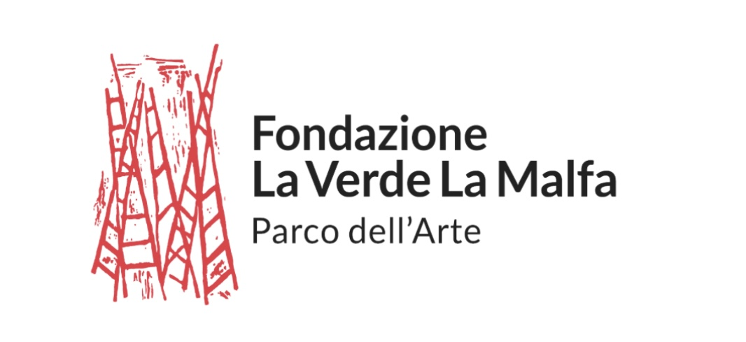

Alla Fondazione La Verde La Malfa si conclude “Scolpire gli Elementi”

Il prossimo 12 gennaio 2025 (ore 17.30), presso la Fondazione La Verde La Malfa - Parco dell’Arte di San Giovanni La Punta (CT), chiuderà “Scolpire gli Elementi”, personale di Lorenzo Reina. Curata dallo storico dell’arte Daniela Fileccia e ideata da Alfredo La Malfa e Dario Cunsolo, la mostra ha permesso in questi mesi di ammirare otto sculture dell’artista nato a Santo Stefano Quisquina (AG) e una serie di fotografie di grande formato che, scattate dal figlio Christian Reina, restituiscono tutto il fascino del Teatro Andromeda, opera d’arte en plein air costruita, pietra dopo pietra, nell’arco di circa trent’anni nel cuore della Sicilia.
Ultima occasione per osservare da vicino le sculture esposte, l’evento vedrà la presenza del celebre “archi-scultore”, quella del critico d’arte Giorgio Agnisola che, già autore di uno dei saggi critici inseriti nel catalogo della mostra, proporrà le sue considerazioni finali su “Scolpire gli Elementi” e parlerà del suo nuovo libro, “Viaggio nell’arte delle stelle. Dalle Grotte di Lascaux alla Space Art” (Donzelli Editore), e quella di Daniela Fileccia che, nel corso della serata del 12 gennaio, ci guiderà alla scoperta dell’opera di Agnisola.
Quella di presentare il volume nel corso del finissage di “Scolpire gli Elementi” è una scelta non casuale, dettata dal fatto che il saggio dello studioso campano dedica ampio spazio all’opera di Lorenzo Reina e rappresenta, come ricordato dallo stesso Giorgio Agnisola, «un viaggio nell'arte e nel tempo, inseguendo il dialogo tra l'uomo e il cielo, dalla preistoria ai nostri giorni. Un viaggio dello sguardo e dell'anima, tra immagine e poesia, alla ricerca del senso della vita. In una notte di stelle».
«La presentazione di un libro come “Viaggio nell’arte delle stelle” è un evento felice per il finissage della mostra di Lorenzo. Una serata dedicata all’arte e alla scrittura consacrate alla ricerca dell’infinito», ha sottolineato Daniela Fileccia.
“Scolpire gli Elementi” ha riscosso un sentito successo permettendo al pubblico di avvicinarsi al percorso di un artista che, nel suo approccio rispettoso, curioso, visionario e anche creativo verso la natura, ha imparato a lavorare la creta, la pietra calcarea ed il legno, dando vita a quell’ensemble emozionale unico di opere noto come la “Fattoria dell’Arte Rocca Reina”.
«Ringrazio Daniela Fileccia che ha compreso esattamente il tema che porto avanti ormai da oltre quarant’anni, cioè quello degli “Elementi”. La mia scultura è una ricerca continua tra arte e natura e credo che, in questa mostra, questo aspetto si sia espresso al meglio in ogni singola opera, con un dialogo tra le materie forte e continuo», ha spiegato lo stesso Lorenzo Reina.
«“Scolpire gli elementi” si è inserita in un percorso che la Fondazione sta compiendo da alcuni anni con varie personali. È un cammino nato in me dalla volontà di fare una ricerca del senso della vita attraverso l’arte. La personale di Reina è stata perfettamente conforme a questo mio desiderio», ha detto, in conclusione, Alfredo La Malfa.

* * *

Finissage / Lorenzo Reina “Scolpire gli Elementi”
12 gennaio 2025
Orario 17.30 - 21.30
Fondazione La Verde La Malfa - Parco dell’Arte
Via Sottotenente Pietro Nicolosi, 29 - San Giovanni La Punta (CT)

Ingresso libero

* * *

Le immagini fornite insieme a questo comunicato possono essere utilizzate solo ed esclusivamente nell’ambito di recensioni o segnalazioni giornalistiche della mostra.

